Proyecto de Aplicaciones Web  
Plataforma: CANVAS

Profesor: Ing. Jorge Luis Flores  
jorge.flores@tec.mx

GIT REPO: <https://github.com/luciacantumiller/A01194199_Lab10>

Node + Express + EJS + Mongoose

Instrucciones

* Analiza el código proporcionado para este ejercicio y asegúrate de descargar las dependencias con “npm install”. Una vez hecho esto asegúrate que la aplicación pueda cargar correctamente. Ver referencia #1.
* Completa el código necesario en tu aplicación para que crees un mini blog que te permita realizar CRUD. Necesitarás crear los archivos faltantes de .ejs y agregarles el contenido.   
  + Crear un nuevo post. (newPost.ejs)
  + Editar un post (edit.ejs)
  + Eliminar un post (edit.ejs)
  + Visualizar todos los Posts (index.ejs)
* Crea un modelo para poder almacenar los datos en una colección de “Posts”. Este Esquema deberá estar tener las siguientes propiedades:
  + title: String
  + author: String
  + post_date : Date (puedes asignarle un valor default, ej: default: Date.now) para que siempre tome la fecha actual de la creación del post.
  + post_data: String
* Cuando el usuario dé click sobre “Create a New post” deberá poder registrar un nuevo Post en la BD, inmediatamente después deberá redirigirse a la página principal “/” para visualizar todos los posts actuales. Ver Referencia # 3
* Utiliza EJS en la página principal para mostrar todos los posts creados. Deberás ir a buscar todos los posts y enviarle ese objeto en la ruta correspondiente, asimismo, agrega el código ejs para que genere los posts en automático. Un post se estructura de la siguiente manera (Ver Referencia # 2)
* Agrega una nueva página para editar el post (utiliza como referencia la misma forma de la página “newPost”. Se deberán llenar los datos en automático y el usuario tendrá la opción de modificarlos y actualizar el post. Necesitarás 2 rutas, una de tipo get (/edit/:id) y una de tipo post (/edit/:id). Ver Referencia #4
* El botón de “Delete” deberá llevarte a una página idéntica que la del Edit, pero al dar click en el botón “Eliminar”, se deberá enviar una petición de tipo “POST” para que desde el servidor se elimine el post correspondiente. Al igual que en Edit, necesitarás 2 rutas. Una de tipo get para mostrar la forma y la de POST para enviar los datos y poder eliminarlos. Ver Referencia #5

De ser posible agrega una condición en la página principal para que cuando no existan POSTS , muestre algún mensaje como: “There are no Posts” y si al menos hay uno, se comienza a renderizar con la estructura como se muestra en la Referencia # 2 y Referencia # 6.

Referencia # 1

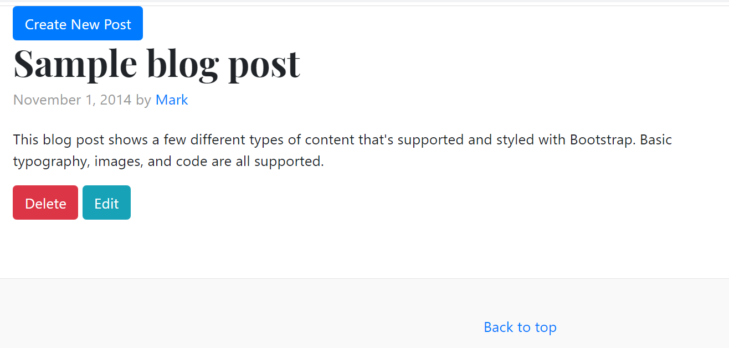

Referencia # 2

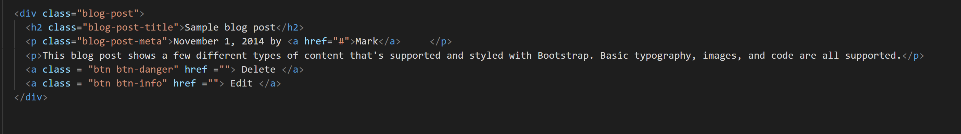

Referencia #3

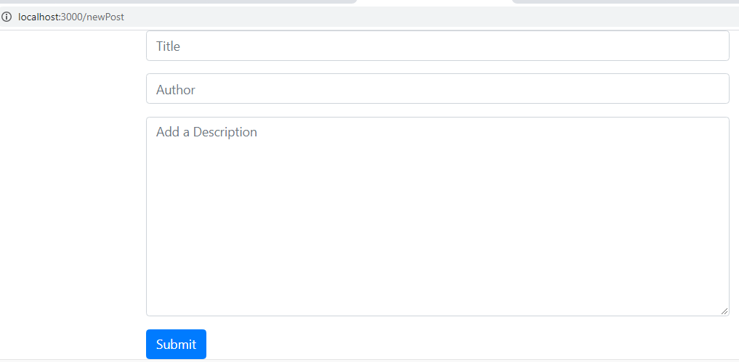

Referencia #4

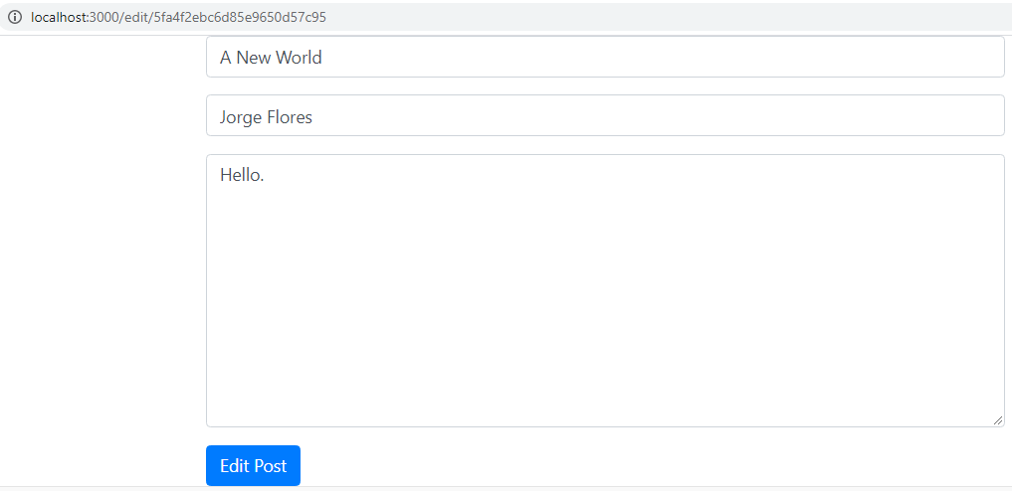

Referencia # 5

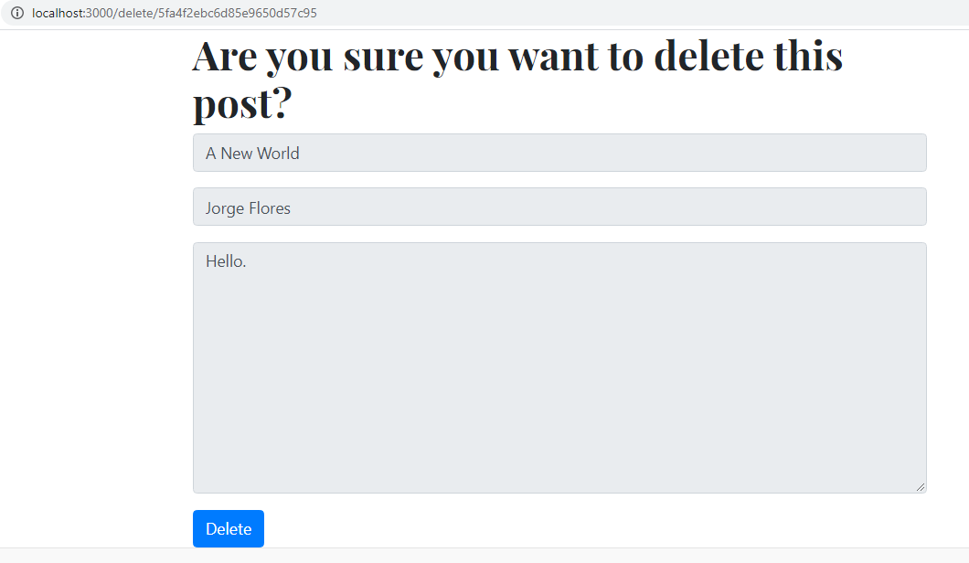

Referencia # 6

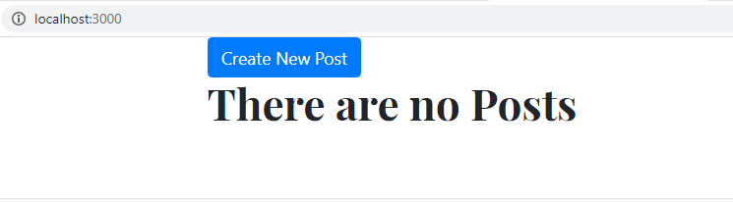

**Una vez que termines el desarrollo deberás de publicar este laboratorio en un nuevo**

**repositorio (TIENE QUE SER DIFERENTE A LOS REPOSITORIOS DE LOS LABORATORIOS**

**ANTERIORES DE LO CONTRARIO SE TE DESCONTARÁN 15 PUNTOS.**

“If you try and Fail, Congratulations. Most People won’t even try”